報道関係者各位
2018年6月5日
プレスリリース
タワーオフェンスRPG 『エアリアルレジェンズ』
物語は最高潮に！SIDE：ティア第10章公開！
さらに新キャラクター「佐々木小次郎」が登場！
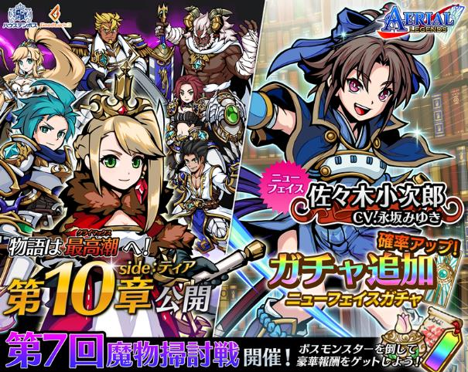
株式会社グッドラックスリー（本社：福岡県福岡市、代表取締役社長：井上和久、以下「グッドラックスリー」）は、ハウステンボス株式会社（本社：長崎県佐世保市、代表取締役社長：澤田秀雄、以下「ハウステンボス」）と共同開発した、世界初テーマパークとの連動ゲームアプリ『エアリアルレジェンズ（以下、本作）』（ http://aeriallegends-gl3.gl-inc.jp/ ）において2018年6月5日（火）定期メンテナンス後から、新シナリオSIDE：ティア 第10章を公開いたします。さらに、ボスモンスターを討伐すると豪華報酬が貰える「第7回魔物掃討戦」イベントならびに、新キャラクター「佐々木小次郎」の追加および特定キャラクターの召喚確率がアップする「ニューフェイス」を開催することをお知らせいたします。
◆物語は最高潮へ！メインシナリオ「SIDE：ティア第10章」公開！

2018年6月5日(火)定期メンテナンス後から、メインシナリオである「SIDE：ティア第10章」を公開いたしました。

＜SIDE：ティア第10章 概要＞
メルギルたちの真の目的を知ったティアたちは、彼らの野望を阻止するため、ギラス断崖の奥地を目指してひた走る。しかし、突如としてウィングリットに大きな衝撃が走り……？

すべてのガードに贈る感動のクライマックス！
レジェンズと共に紡いできた絆の物語が、ついに完結！！
※第10章は第9章クリア後にプレイ可能です

◆新キャラクター「佐々木小次郎」登場！特定キャラの召喚確率アップ！
2018年6月5日(火)定期メンテナンス後から、期間限定で特定キャラクターの召喚確率がアップする「ニューフェイス」ガチャを開催いたします。本イベントでは新キャラクター「佐々木小次郎」(CV：永坂 みゆき)や、ピックアップ対象のキャラクター「ギルガメッシュ(冥界からの帰還者)」「シャオ」の召喚確率がアップします。

※ガチャを利用するにはゲーム内アイテム「虹のしおり」または「ガチャチケット」が必要になります。
（1回につき、虹のしおり×15枚 または ガチャチケット×1枚）
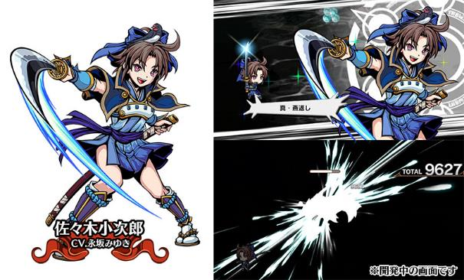

▼ 佐々木小次郎 <岩流> （★3）（アタッカー) CV：永坂 みゆき
新キャラクター「佐々木小次郎」登場！アーツエナジー（AE）1つで空中にいる敵へもアーツを撃つことができ、攻撃速度が素早いことが特徴のレジェンズ。幼い頃から剣と共に生き、剣の声が聞こえる天才剣士。

（アーツ）【真・燕返し】：単体に9倍のダメージ
（アビリティ）【天賊の剣才】：攻撃速度20％アップ

★ 「ニューフェイスガチャ」開催期間
2018年6月5日（火） 定期メンテナンス後 ～ 2018年6月12日（火）定期メンテナンス前まで

◆豪華報酬をゲットしよう！「第7回魔物掃討戦」イベント開催！
2018年6月5日（火）定期メンテナンス後からクエストカウンター内のボスモンスター討伐数に応じて豪華アイテムが貰える「第7回魔物掃討戦」イベントを開催いたします。期間中に倒したボスの種類に応じて様々な冒険に役立つ報酬を獲得することができます。

＜イベント特設サイト＞
http://aeriallegends-gl3.gl-inc.jp/pc/campaign/027/html/event.html

＜イベント開催期間＞
2018年6月5日（火） 定期メンテナンス後 ～ 6月12日（火） 定期メンテナンス前まで

＜対象プレイヤー＞
[SIDEティア] 2章の6をクリアしてクエストカウンターを開放済みのプレイヤーの方々
※開催期間中にクリアされた方も対象となります

＜魔物掃討戦の基本的な遊び方＞
①「SIDE:ティア（2章の6）」をクリアして、クエストカウンターを開放
②カウンターからボスモンスターが登場するクエストをクリア
③冒険画面＞ミッション＞イベント報酬から報酬をゲット！

※「GR〇～」毎に最大8種類のボス登場クエストがあります。
※「集え！〇〇の使い手」はミッションの対象外です。
※通常プレイと勲章アップチャレンジそれぞれ報酬があります。

＜掃討戦の内容＞
冒険画面＞ミッション＞イベント報酬にイベント期間中のみクリアできる限定ミッションを追加！
上記期間中に倒したボスの種類に応じてさまざまな報酬がゲットできます。
クエストカウンター内のステージを普通にクリアしたり勲章アップチャレンジに挑戦して、より多くの報酬を手に入れましょう！！

＜掃討戦の特徴＞
・勲章アップチャレンジで獲得できる魂が+1個されます。

＜イベント報酬＞
ボスモンスター撃破数、勲章チャレンジボスモンスター撃破数に応じて豪華報酬が貰えます。
また、特別ステージをクリアすると、初回クリアボーナスが獲得できます。
詳細はイベント特設サイトをご確認ください！

◆エアリアルレジェンズPV
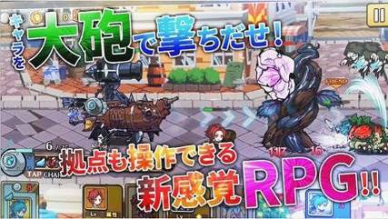
https://youtu.be/80Og8NLzIws

★ エアリアルレジェンズとは
本作では、プレイヤーは失踪した女王アリシアの行方を捜すため、王女ティアの護衛である「ガード」となり様々な異世界の英雄―レジェンズたちと共に魔物に立ち向かいます。

ゲームシステムの特徴として、タワーディフェンス風でありながらバトルステージ上で、自拠点となる『大砲船』を前後に移動させたり、「エアリアル」と呼ばれるバトルキャラクターを大砲船から撃ち出して敵キャラクターにぶつけて攻撃することができる、今までのタワーディフェンスRPGとは一線を画した新感覚の「タワーオフェンスRPG」を楽しめる内容となっています。

戦場により多くのバトルキャラクターの召喚をするのか？戦っているキャラクターの必殺技である「アーツ」を発動するのか？或いは、大砲船から「エアリアル」キャラを撃ち出して戦局を変えるのか？
リアルタイムで繰り広げられる本作のバトルは初心者から上級者までその駆け引きを存分に楽しめる内容となっています。

『エアリアルレジェンズ』 サービス概要
・タイトル： エアリアルレジェンズ
・ジャンル： タワーオフェンスRPG
・ダウンロードページ
［App Store］： https://goo.gl/v5QxMs
［Google Play］： https://goo.gl/B8Wi2H
・公式サイト： http://aeriallegends-gl3.gl-inc.jp/
・公式LINE： http://aeriallegends-gl3.gl-inc.jp/Aeriallegends/line
・公式Twitter： https://twitter.com/aerial_legends
・公式Facebook： https://www.facebook.com/AerialLegends/
・公式YouTubeチャンネル： https://www.youtube.com/channel/UCa3PMLqLTBTjdk2DpDUQizw
・対応OS： iOS／Android
・価格： 基本プレイ無料 （アプリ内課金あり）
・権利表記： Copyright © 2017 HUIS TEN BOSCH Co.,Ltd・GoodLuck3 Inc.


株式会社グッドラックスリー 会社概要
・社名： 株式会社グッドラックスリー
・URL： http://www.gl-inc.jp/
・設立： 2013年2月
・従業員数： 57名
・事業所： 福岡県福岡市中央区天神3-14-31 天神リンデンビル2F
・事業内容： ブロックチェーンのプロダクト・サービス企画 / 開発 / 運営、スマートフォンゲーム、アプリの企画 / 開発 / 運営、映像芸能事業

本件に関するお問い合わせ先
・E-mail： pr@gl-inc.jp

